**LAPORAN PRAKTIKUM INTERNET OF THINGS (IoT)**

**Fakultas Vokasi, Universitas Brawijaya**

**Praktik** **Sensor Jarak (Ultrasonic)**

*Ramadhani Maulana Raharjo – 233140701111025*

*Fakultas Vokasi, Universitas Brawijaya*

*Email : ramadhanimr04@student.ub.ac.id*

**Abstract**

Perkembangan teknologi mikrokontroler memungkinkan integrasi berbagai sensor untuk mendukung otomatisasi dan pengukuran jarak secara presisi. Pada praktikum ini, dilakukan simulasi sensor ultrasonik HC-SR04 menggunakan ESP32 dalam lingkungan virtual Wokwi. Simulasi ini bertujuan untuk memahami prinsip kerja sensor jarak serta implementasinya dalam sistem berbasis mikrokontroler. Pemrograman dilakukan menggunakan Visual Studio Code dengan ekstensi PlatformIO untuk mempermudah manajemen proyek dan kompilasi kode. Hasil simulasi menunjukkan bahwa HC-SR04 dapat mengukur jarak dengan akurasi yang baik dalam lingkungan virtual, yang selanjutnya dapat diterapkan dalam aplikasi nyata seperti robotika, IoT, dan sistem otomatisasi lainnya.

Kata kunci: Simulasi, HC-SR04, ESP32, Wokwi, PlatformIO, Visual Studio Code.

1. **Pendahuluan** 
   1. **Latar belakang**

Dalam era digital dan otomatisasi, sensor ultrasonik menjadi salah satu komponen penting dalam berbagai aplikasi, seperti sistem navigasi robot, kontrol jarak, dan Internet of Things (IoT). Sensor HC-SR04 adalah sensor ultrasonik yang umum digunakan untuk mengukur jarak dengan memanfaatkan gelombang ultrasonik. Namun, sebelum implementasi di dunia nyata, simulasi berbasis perangkat lunak menjadi langkah awal yang efektif untuk memahami prinsip kerja sensor, menguji kode program, dan mengidentifikasi potensi permasalahan tanpa perlu perangkat keras fisik.

Wokwi adalah salah satu platform simulasi berbasis web yang memungkinkan pengujian mikrokontroler dan sensor secara virtual. ESP32, sebagai mikrokontroler yang memiliki fitur Wi-Fi dan Bluetooth, menjadi pilihan yang fleksibel untuk berbagai aplikasi IoT. Untuk mendukung pengembangan perangkat lunak, Visual Studio Code dengan ekstensi PlatformIO digunakan sebagai lingkungan pengembangan terintegrasi (IDE) yang mempermudah pemrograman dan manajemen proyek mikrokontroler.

Dengan adanya simulasi ini, mahasiswa atau pengembang dapat memahami bagaimana HC-SR04 bekerja dengan ESP32 dalam berbagai skenario tanpa perlu perangkat keras secara langsung. Selain itu, penggunaan simulasi mengurangi biaya dan risiko kesalahan dalam perancangan sistem berbasis mikrokontroler sebelum diterapkan pada perangkat fisik

* 1. **Tujuan eksperimen**

Adapun tujuan dari eksperimen adalah bertujuan untuk :

1. Menjelaskan cara kerja sensor ultrasonik dalam mengukur jarak dengan menggunakan gelombang ultrasonik
2. Menguji dan memverifikasi bahwa sensor dapat bekerja secara virtual sebelum implementasi pada perangkat keras fisik.
3. Mengembangkan dan menguji kode program menggunakan Visual Studio Code dengan ekstensi PlatformIO untuk membaca data dari sensor dan menampilkannya.
4. Mengevaluasi akurasi dan kestabilan data jarak yang diperoleh dari simulasi sensor HC-SR04 pada ESP32.
5. **Metodologi**
   1. **Alat dan Bahan**

System Relay, Button & LED dengan menggunakan perangkat visual Wikwo. Berikut adalah komponen yang di gunakan :

1. Wokwi
2. Visual Studio Code
3. PlatformIO Extension
4. ESP32
5. HC-SR04
6. Kabel Jumper

* 1. **Langkah implementasi**

Berikut langkah implementasi yang digunakan untuk proses percangan pada sistem Suhu dan kelembaban, menggunakan platform Visual Studio Code dan Installasi Extensions pendukung:

1. 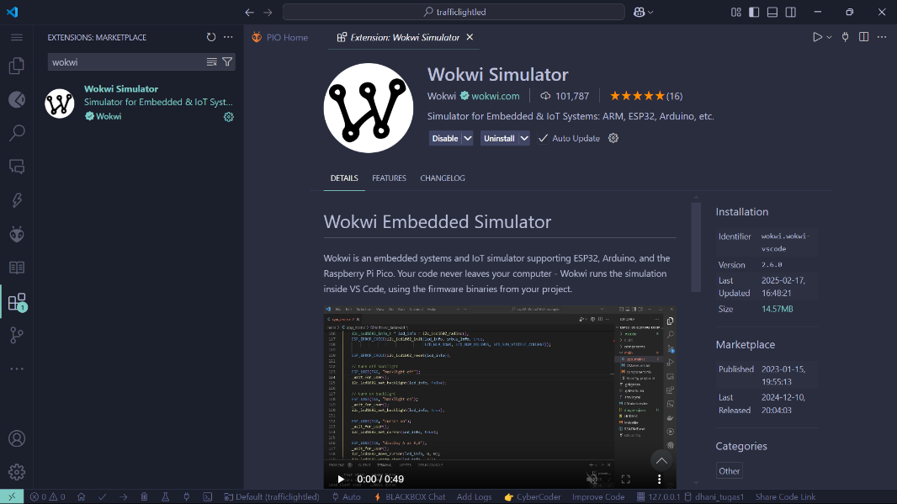Install software Extensions Wokwi Simulator dan PlatformIO di dalam App Visual Studio Code.

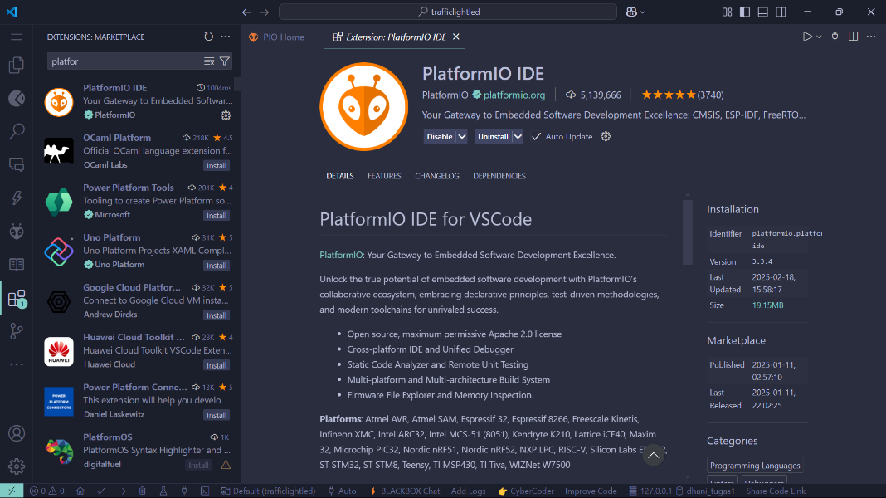

1. Buat Project di dalam extensions PlatformIO untuk menambahkan projek.

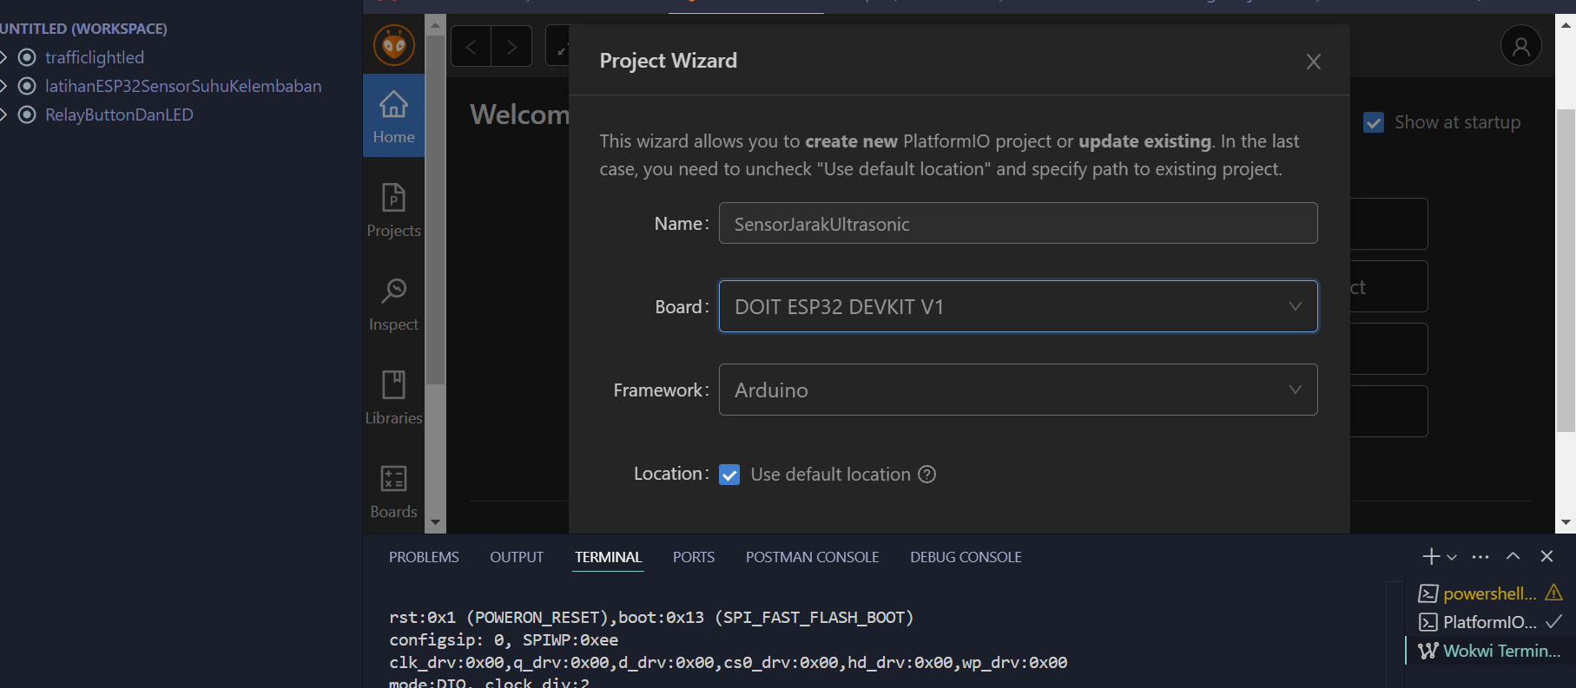

1. Tuliskan kode yang suda di format sebelumnya di platform website Wokwi kedalam file main.cpp yang berada di dalam projek yang telah di buat.

*#include* <Arduino.h>

const int trigPin = 5;

const int echoPin = 18;

*//define sound speed in cm/uS*

*#define* SOUND_SPEED 0.034

*#define* CM_TO_INCH 0.393701

long duration;

float distanceCm;

float distanceInch;

void setup() {

 Serial.begin(115200); *// Starts the serial communication*

 pinMode(trigPin, OUTPUT); *// Sets the trigPin as an Output*

 pinMode(echoPin, INPUT); *// Sets the echoPin as an Input*

}

void loop() {

*// Clears the trigPin*

 digitalWrite(trigPin, LOW);

 delayMicroseconds(2);

*// Sets the trigPin on HIGH state for 10 micro seconds*

 digitalWrite(trigPin, HIGH);

 delayMicroseconds(10);

 digitalWrite(trigPin, LOW);

*// Reads the echoPin, returns the sound wave travel time in microseconds*

 duration = pulseIn(echoPin, HIGH);

*// Calculate the distance*

 distanceCm = duration * SOUND_SPEED/2;

*// Convert to inches*

 distanceInch = distanceCm * CM_TO_INCH;

*// Prints the distance in the Serial Monitor*

 Serial.print("Distance (cm): ");

 Serial.println(distanceCm);

*// Serial.print("Distance (inch): ");*

*// Serial.println(distanceInch);*

  delay(1000);

}

1. Tekan tombol checklist untuk melakukan proses build komplikasi hingga sukses.

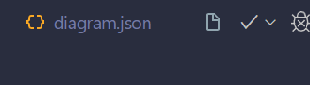

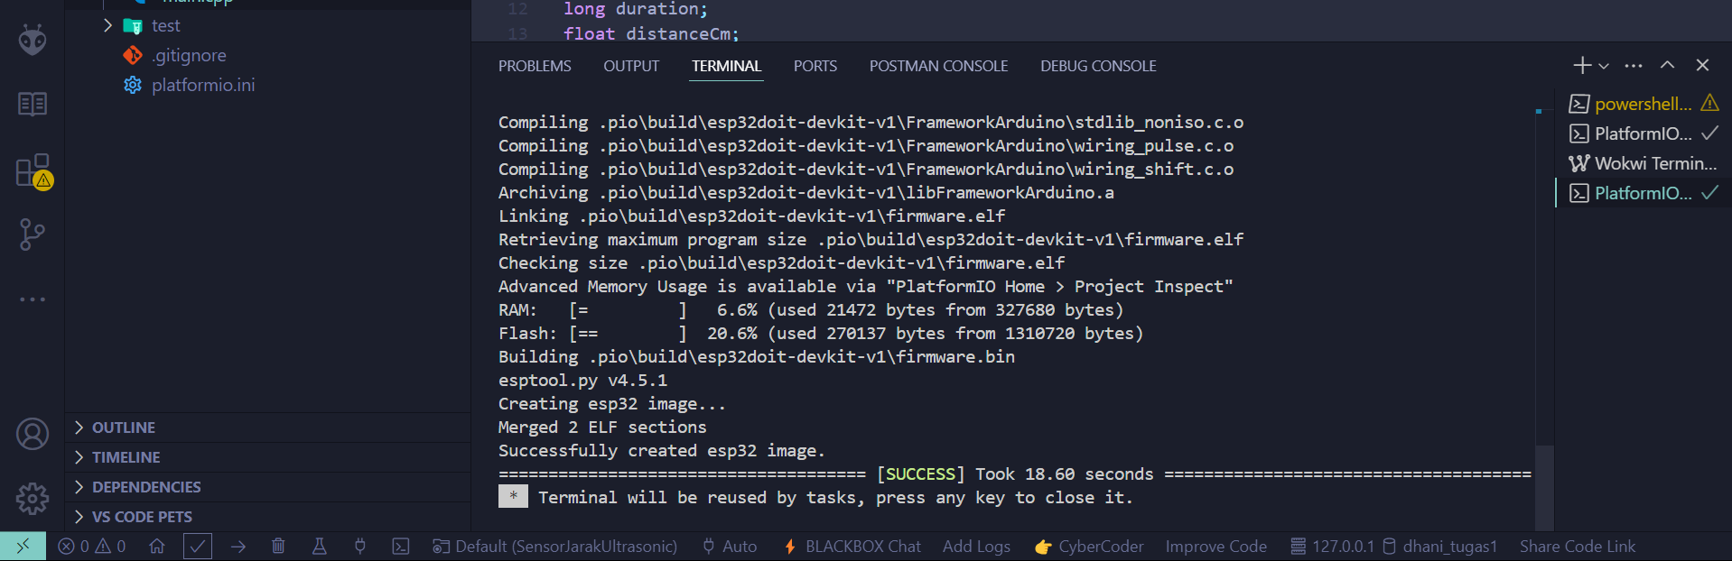

1. Setelah kompilasi sukses maka akan terdapat 2 file yaitu firmware.bin dan firmware.elf yang akan digunakan untuk proses simulasi. Kemudian Copy realative path file firmware.bin dan firmwar.elf kemudian integrasikan dengan file wokwi.toml

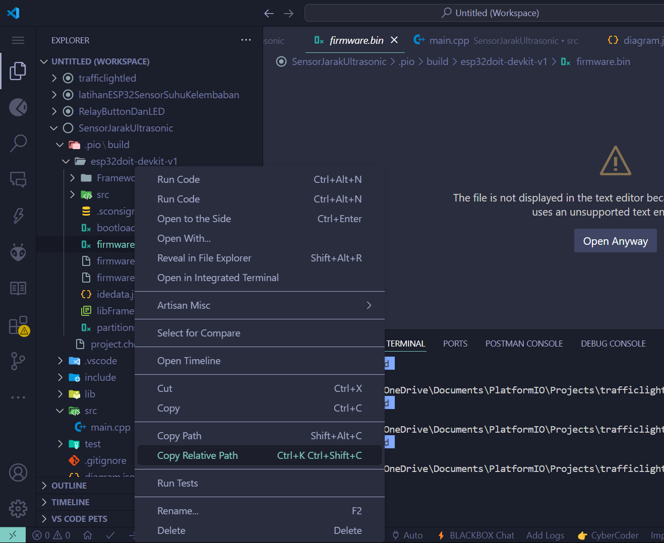

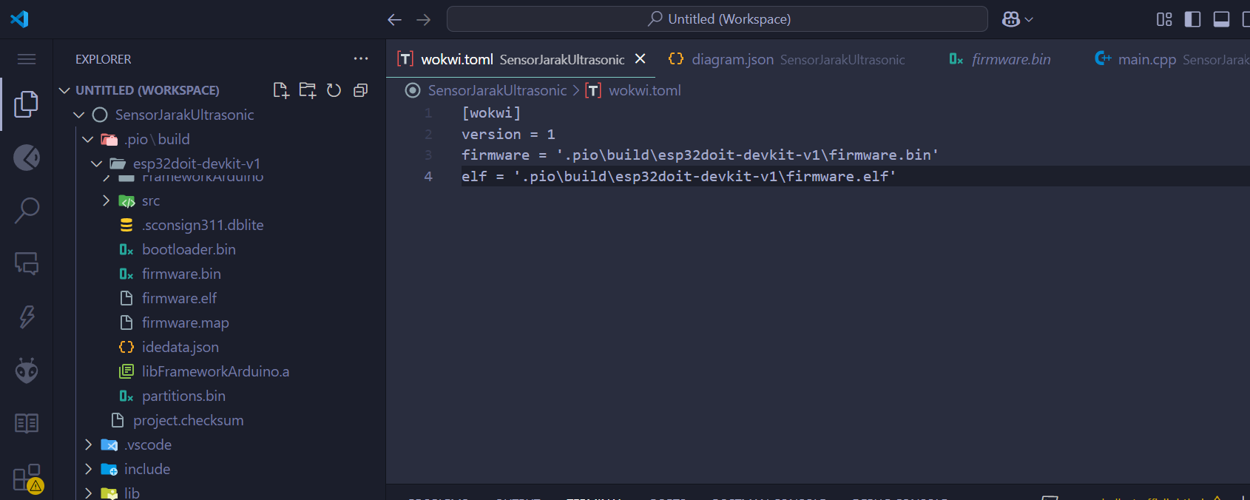

1. Buat file diagram.json dan copy paste kan dari diagram.json yang terdapat pada platform WokWi.

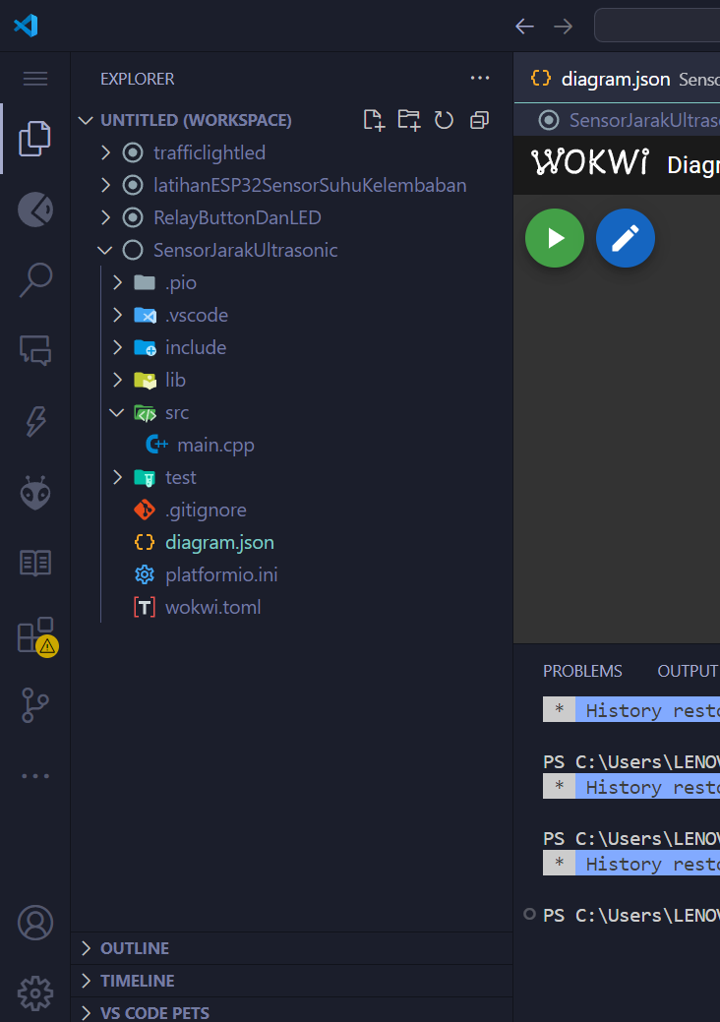

1. Langkah terakhir dengan pengujian dan debugging untuk menjalankan Sensor jarak ultrasonic

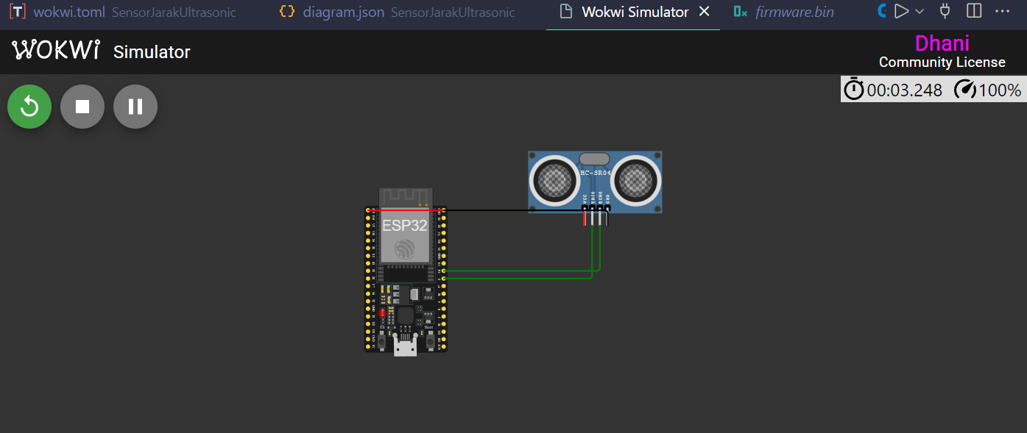

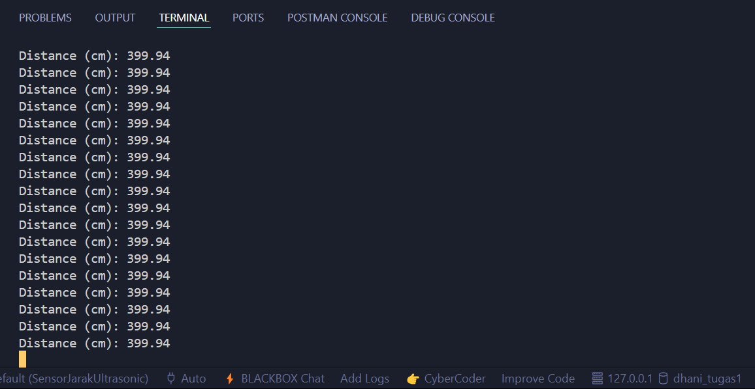

1. **Hasil dan pembahasan**
   1. **Hasil Eksperimen**



